**http://mc500.tistory.com/m/post/157**

[**Raspberry Pi에 Node-JS 설치하기**](http://mc500.tistory.com/m/post/157)

J.S.Hong | 2014/08/27 04:10 | [Raspberry Pi](http://mc500.tistory.com/m/post?categoryId=559395)앱으로 보기

라즈베리 파이에 리눅스 계열인 RASPBIAN을 설치한 경우 이를 위한 Node JS가 준비되어 있으므로 다음 몇 가지 단계를 거치면 손쉽게 Node JS 를 사용할 수 있다.

**1. RASPBIAN Package 정보 업데이트**

RASPBIAN은 Debian 계열의 패키지 관리 정보를 사용한다. 다음과 같이 apt-get 명령을 이용하여 해당 정보를 업데이트를 한다.

[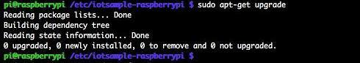](http://mc500.tistory.com/m/post/157/slideshow?order=1)

그림 <sudo apt-get upgrade>

[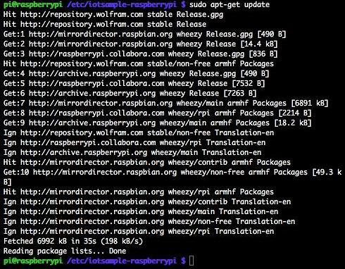](http://mc500.tistory.com/m/post/157/slideshow?order=2)

그림 <sudo apt-get update>

**2. 라즈베리파이용 NodeJS 설치**

Package 정보를 업데이트 했다면 node-arm 프로젝트 홈페이지 (http://node-arm.herokuapp.com)로부터 NodeJS deb 패키지를 받아 설치한다. 현재 (2014-8-27) NodeJS 최신 공식 버전인 v0.10.31, 30, 29를 제공하므로 필요에 따라 선택한다.

다음 명령어를 이용하면 최신 버젼의 NodeJS 설치 파일을 받을 수 있다.

|  |
| --- |
| $ sudo wget http://node-arm.herokuapp.com/node_latest_armhf.deb |

그리고 dpkg를 이용하여 nodejs를 설치한다.

|  |
| --- |
| $ sudo dpkg -i node_lasted_armhf.deb |

참고로 NodeJS 홈페이지에서도 라즈베리 파이용 패키지를 제공하고 있으나 v0.10.29 부터 v0.10.31까지는 배포되지 않고 있다.

v0.10.28 을 다음 명령어로 다운로드한다.

|  |
| --- |
| $ sudo wget http://nodejs.org/dist/v0.10.28/node-v0.10.28-linux-arm-pi.tar.gz |

그리고 파일의 압축을 해제한다.

|  |
| --- |
| $ tar -xzvf node-v0.10.28-linux-arm-pi.tar.gz |

다운로드 받은 node를 실행해 보면 현재 버젼을 확인해 볼 수 있다.

|  |
| --- |
| $ node-v0.10.28-linux-arm-pi/bin/node -v |

데비안 패키지와 달리 실행 파일만 설치된 것이므로 환경 설정을 해 주어야 한다.

home 디렉토리 (/home/pi) 의 .bash_profile에 다음과 같이 NODE_JS_HOME을 설정한다.

|  |
| --- |
| NODE_JS_HOME=/home/pi/node-v0.10.28-linux-arm-pi  PATH=$PATH:$NODE_JS_HOME/bin |

<http://coryjin.egloos.com/5058345>

# [coryjin](http://coryjin.egloos.com/)

[포토로그](http://coryjin.egloos.com/photo/)

## [4. 라즈베리 파이 Node.js 설치하기 / Installing Node.js on Raspberry Pi](http://coryjin.egloos.com/5058345" \o "4. 라즈베리 파이 Node.js 설치하기 / Installing Node.js on Raspberry Pi) [라즈베리 파이 / Raspberry Pi](http://coryjin.egloos.com/category/%EB%9D%BC%EC%A6%88%EB%B2%A0%EB%A6%AC%20%ED%8C%8C%EC%9D%B4%20%2F%20Raspberry%20Pi)

* by coryjin
* 2014/10/21 12:08
* [coryjin.egloos.com/5058345](http://coryjin.egloos.com/5058345)
* 덧글수 : 0

$ sudo wget http://node-arm.herokuapp.com/node_latest_armhf.deb

$ sudo dpkg -i node_latest_armhf.deb

$ node

console.log("Hello, Node.js!");

